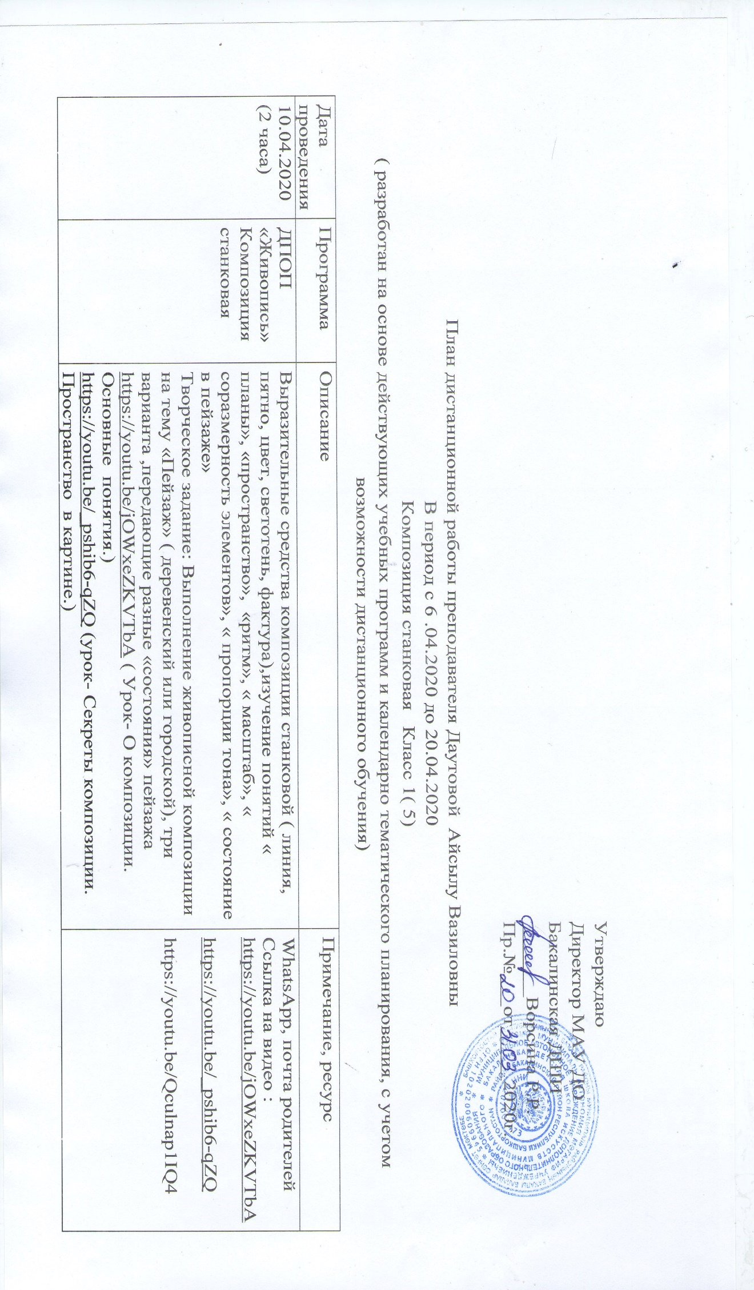

|  |  |  |  |
| --- | --- | --- | --- |
|  |  | https://youtu.be/Qculnap1IQ4 ( УРОК- Основы композиции) |  |
| 17.04.2020  (2 часа) | ДПОП «Живопись»  Композиция станковая | Выразительные средства композиции станковой ( линия, пятно, цвет, светотень, фактура),изучение понятий « планы», «пространство», «ритм», « масштаб», « соразмерность элементов», « пропорции тона», « состояние в пейзаже»  Творческое задание: Выполнение живописной композиции на тему «Пейзаж» ( деревенский или городской), три варианта ,передающие разные «состояния» пейзажа  https://youtu.be/jOWxeZKVTbA ( Урок- О композиции. Основные понятия.)  https://youtu.be/_pshib6-qZQ (урок- Секреты композиции. Пространство в картине.)  https://youtu.be/Qculnap1IQ4 ( УРОК- Основы композиции) | WhatsApp, почта родителей  Ссылка на видео :  <https://youtu.be/jOWxeZKVTbA>  <https://youtu.be/_pshib6-qZQ>  https://youtu.be/Qculnap1IQ4 |